РЕСПУБЛИКА БУРЯТИЯ
МУНИЦИПАЛЬНОЕ ОБРАЗОВАНИЕ «ХОРИНСКИЙ РАЙОН»
Муниципальное бюджетное дошкольное образовательное учреждение
«Хоринский детский сад «Ромашка»
_____________________________________________________________________________________

671410, РЕСПУБЛИКА БУРЯТИЯ, ХОРИНСКИЙ РАЙОН,
СЕЛО ХОРИНСК, УЛИЦА Промышленная, 28.
Тел. 8(30148)23-4-05. E-mail: horinsk.detsad/@mail.ru

Экологический, познавательно – игровой проект для детей среднего дошкольного возраста

Автор: Дриевская Валентина Николаевна

Хоринск
2020г.
Актуальность проекта:
В современных условиях проблема экологического воспитания дошкольников имеет актуальное значение. Именно в период дошкольного детства происходит становление личности, формирование начал экологической культуры. Экологическое воспитание - это воспитание нравственности, духовности. С одной стороны дети-дошкольники с
интересом относятся к живой природе, а с другой стороны проявляют жестокость и равнодушие. Поэтому очень важно воспитывать у детей интерес и любовь к природе, учить беречь окружающий мир. В ходе образовательно-образовательного процесса, выявилось, что у детей недостаточно развиты знания о зимующих птицах. Дети
путают перелётных и зимующих птиц. Данный проект позволит и углубит знания о зимующих птицах, послужит бережному отношению к пернатым. В совместной работе с родителями мы должны повышать экологическое сознание ребёнка.
Экологическое воспитание детей в дошкольном возрасте нацелено на:
- формирование осознанно – правильного отношения к природным явлениям и объектам;
- ознакомление детей с природой, в основе которого должен лежать экологический подход, т.е. опора на основные идеи и понятия экологии.
Экологическое воспитание дошкольников необходимо проводить с учетом возрастных особенностей по двум направлениям:
- формирование экологических знаний;
- формирование экологически правильного отношения к природным объектам.
Для того чтобы научить детей правильно относиться к миру природы, необходима практическая деятельность по сохранению природной среды.
Успех в реализации данного проекта невозможен без помощи и поддержки со стороны родителей. Необходимо их убедить в значении данного проекта для формирования экологически грамотного поведения детей. Осознание того факта, что маленькие дети помогают природе получить помощников - птиц, спасающих леса, сады и огороды от вредителей, вселяет гордость и радость в их души. Поддержать собственного ребенка в желании помочь птицам – обязанность каждого родителя.
Получая опыт практической личностно-значимой природоохранной деятельности, у детей начинает зарождаться зерно экологического сознания. Если подобная работа будет сопровождать ребёнка от дошкольного образования и до получения им профессионального образования, в будущем мы получим экологически грамотного человека. Наряду с профессиональными компетентностями он будет обладать экологической культурой, которая предполагает наличие знаний об экологических проблемах и принятие активного практического участия в разрешении этих проблем. Средством для достижения такого результата является практическая природоохранная деятельность.

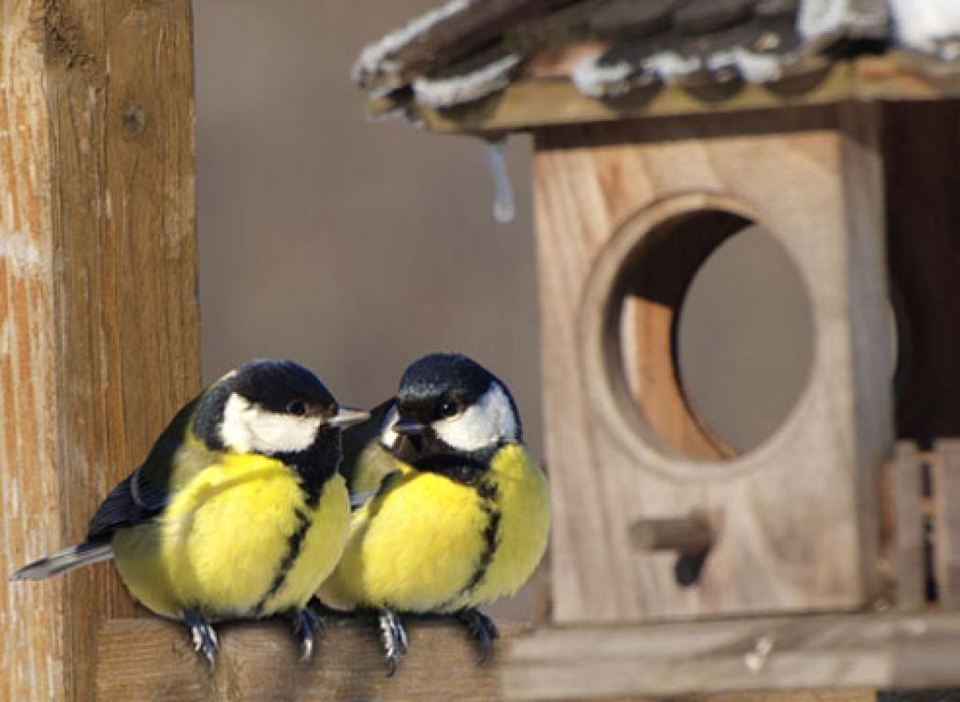
Тип проекта: познавательно - исследовательский.
Вид проекта: групповой.
Продолжительность: краткосрочный.
Время реализации: с 02.11.20 по 12.11.20.
Участники проекта: Дети средней группы 4-5 лет, воспитатели.
Интеграция образовательных областей: Познавательная, социально – коммуникативная, речевая, физическая, музыкальная, художественно – эстетическая.
социально-коммуникативная, художественно- эстетическая, речевая, физическая.
Цель проекта: Формирование основ экологической культуры, углубление знаний о зимующих птицах, их образе жизни, особенностях внешнего вида, формирование бережного отношения к птицам, желания помочь им.
Задачи:
- формировать у детей умения и навыки исследовательской, проектной и творческой деятельности;
- формировать у детей общие представления о птицах, как о живых существах;
- продолжать узнавать птиц по внешнему виду, повадкам, пению;
- расширить знания детей о синице;
- птицами нашего края;
- развивать творческие способности детей и интерес к жизни синицы;
- испытывать радость от сознания, что подкармливая птиц можно спасти их от гибели;
- развивать у детей навык публичного выступления.

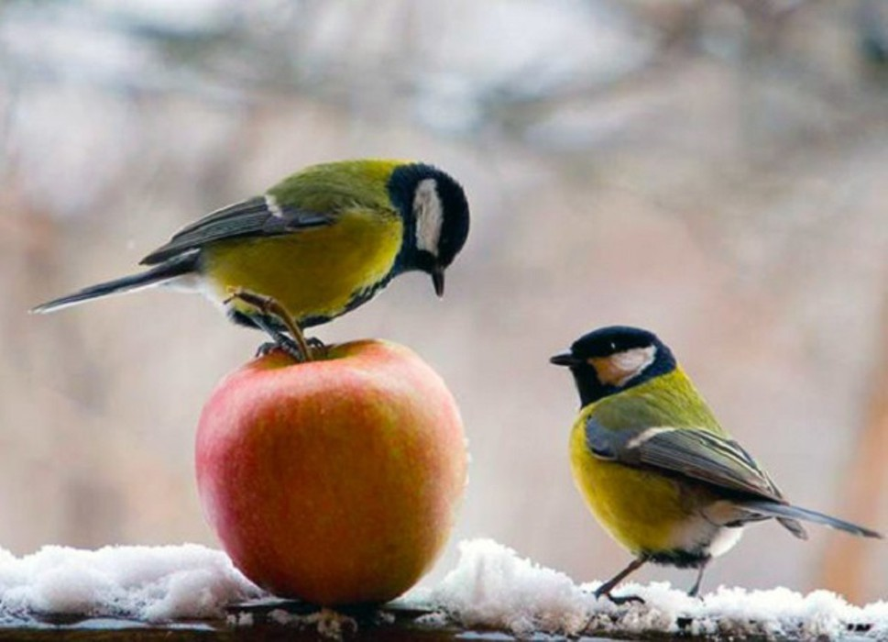

Ожидаемые результаты:
- расширение кругозора детей о зимующей птице - синице;
- проявление у детей интереса к объектам живой природы (синице);
- развитие у детей любознательности, познавательной активности, соблюдение детьми правил поведения в природе, умение проявлять заботу о птицах;
- воспитание у детей сострадания и любви;
- активное участие детей и родителей в помощи птицам;
- повышение компетентности родителей по вопросам экологического образования.
Проблема
У воспитанников недостаточно знаний о всероссийском празднике «Синичкин день»; беден словарный запас по теме «Зимующие птицы». Дети имеют скудные представления о том, как помочь птицам выжить в зимних условиях.

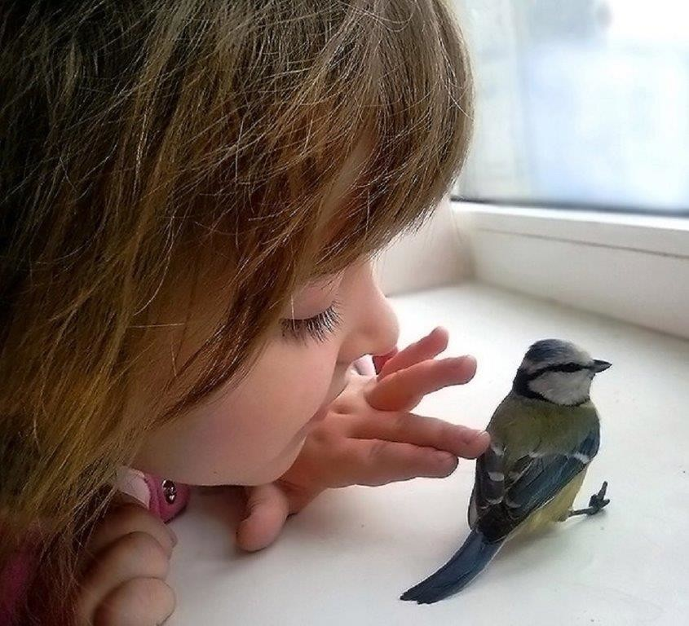

Этапы работы над проектом.
I этап (02.11.- 12.11): Включает в себя деятельность педагога – формулировка проблемы, определение цели и задач, подбор материала; деятельность детей – выбор темы проекта, вхождение в проблему.
Таблица.
Что знаем.
1. У нее желтенькое брюшко, черный клювик, клюет зернышки.
2. У нее есть синие крылышки .
3. Пьет дождевую воду.
4. В кормушке клюет зерна .
5. Они могут летать .
Что хотим узнать.
1. Почему они не улетают на юг?
2. Почему синица сидит в гнездышке?
3. Для чего ей нужен скворечник?
4. Для чего ей нужен хвостик?
Где узнать.
1. В книге .
2. В газете .
3.В альбоме.
4. У родителей.
5. По телевизору.
6. В кино.

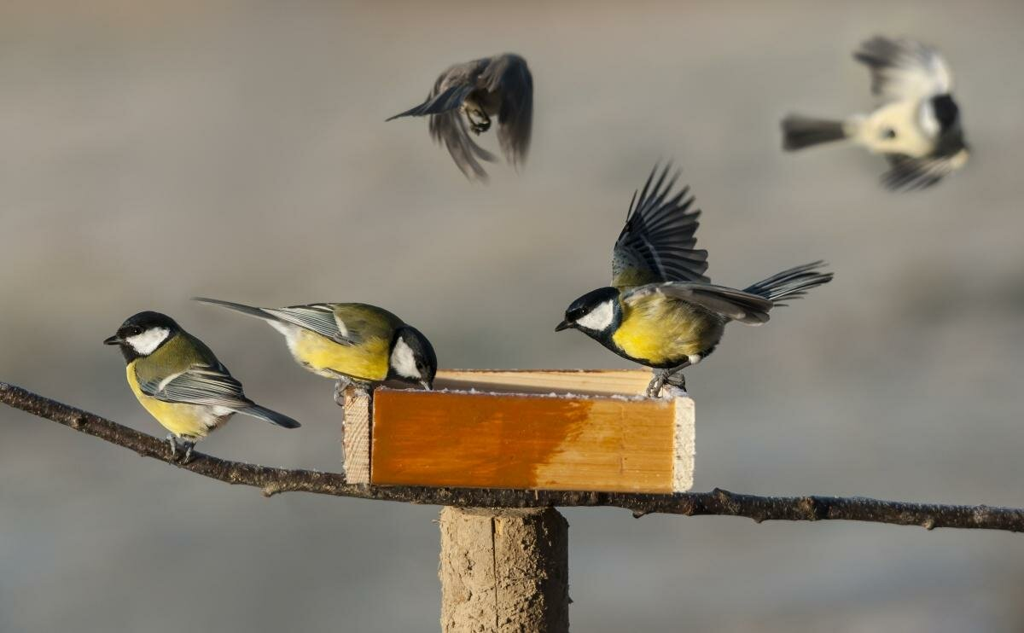

II этап (07.11.-11.11):Содержание практической деятельности по достижению поставленной цели (чтение сказок, рассказов, стихов, пословиц и поговорок, разучивание песни и стихотворений, лепка синицы, раскрашивание синицы, аппликация птиц, оформление результатов в виде газеты и лэпбука, совместная деятельность детей и взрослых (изготовление кормушек, игрушек синицы, дидактических игр), кулинарный мастер класс «Печенье синичка».
Таблица.
Работа с детьми.
«Речевое развитие».
Беседы:
«Удивительный мир птиц»;
«Охрана птиц»;
«Следы птиц на снегу »;
«Интересное, из жизни птиц»;
«Как бы птицам перезимовать?»;
«Птичья столовая»;
«Как птицы заботятся о потомстве»;
Составление описательных рассказов о птицах с использованием мнемотехники.
Цель: учить составлять описательный рассказ о птицах, выделяя яркие отличительные признаки их внешнего вида и поведения; сравнивать по признакам, использовать модель в качестве плана рассказа, соблюдать последовательность и связность речи, развивать наблюдательность, воспитывать заботливое отношение к птицам.
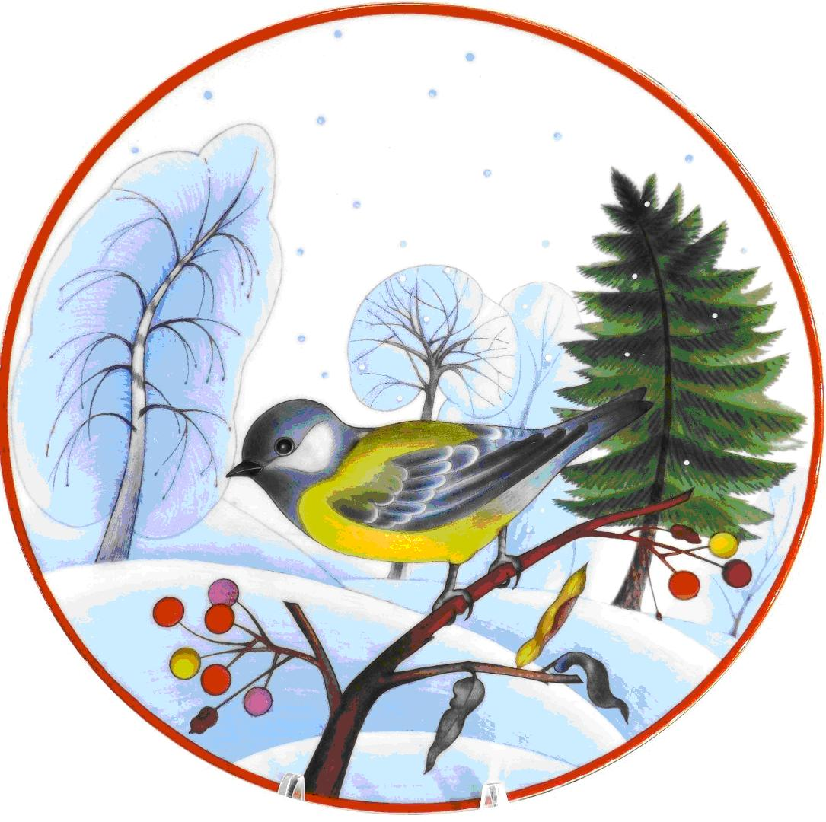

Дидактические игры:«Скажи ласково».
Цель:закрепить умение детей образовывать имена существительные и имена прилагательные с уменьшительно-ласкательными значениями.
«Назови птиц».
Цель: ознакомление детей с названиями зимующих птиц (синица, воробей, ворона, дрозд, голубь, снегирь).
«Чей хвост, чья голова?».
Цель: Формирование умения образовывать относительные, прилагательные. Развитие речи у детей. Воспитание активности.

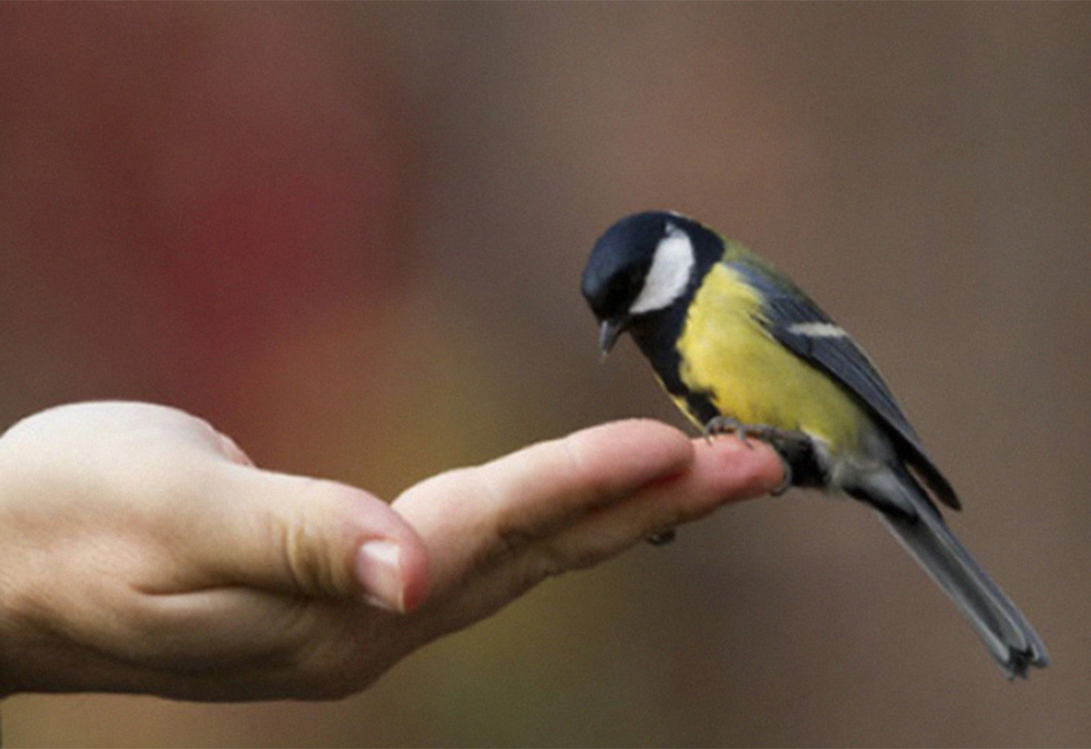

Художественная литература
«Синичкин календарь» В.Бианки,
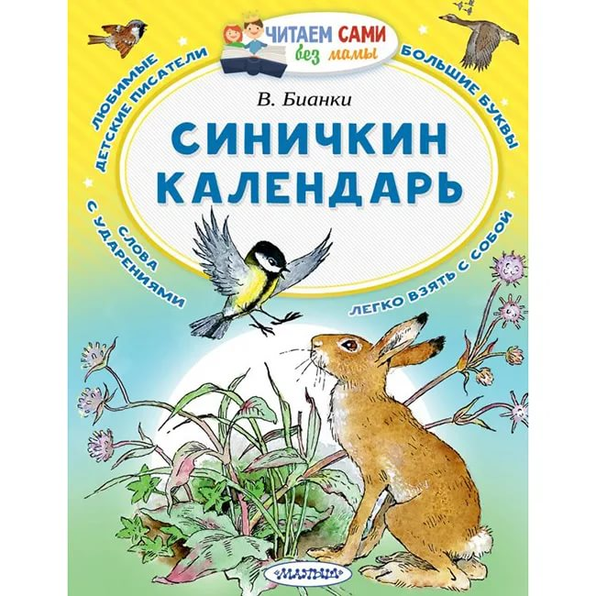

Снегирёв Г., « Про птиц»

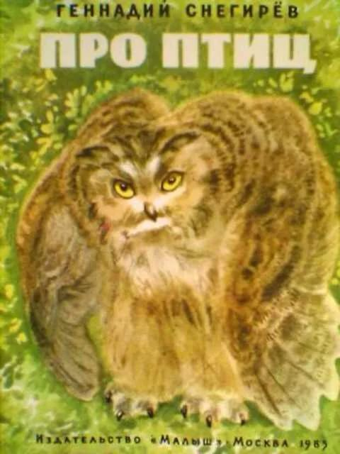

«Кто поёт в зимнем лесу» Павлов Б.,

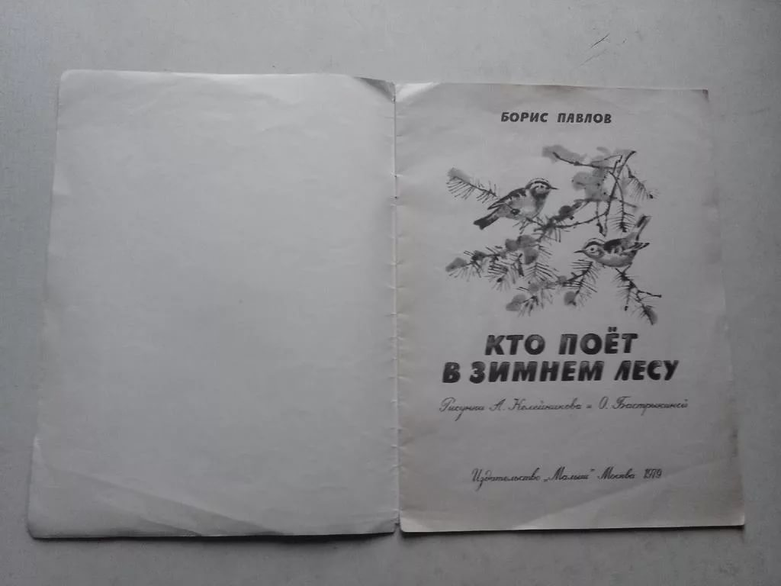

«Мои друзья» Барков А.,

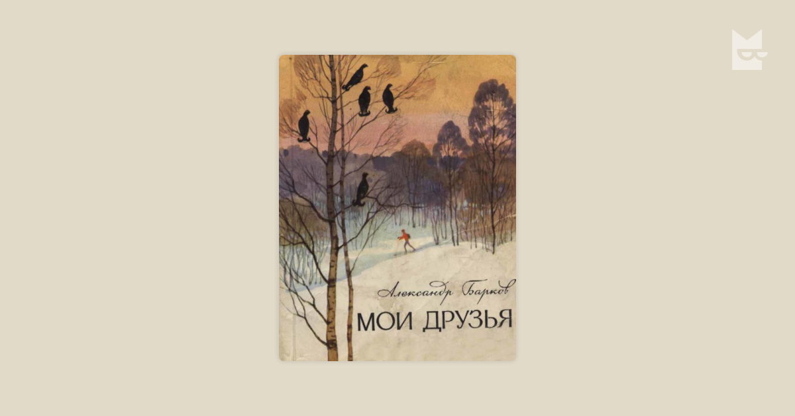

«Птичий хоровод» Барто П.,
«Берегите птиц» Т. Евдошенко,
«Зимние гости» Ю.Никонова,
отгадывание загадок, чтение и заучивание стихотворений и пословиц о зимующих птицах.
«Волшебная полочка», «Кусок хлеба», Н. Сладков,
«Сумасшедшая птица» В. Бианки,
«Новая столовая» З. Александрова,
«Лесные домишки» В. Бианки.
«Синичкины кладовки» И. Поленов,
«Берегите птиц» Г. Серебрицкий,
«Птичьи кормушки» Л. Воронкова.
Цель:учить внимательно слушать художественное произведение; понимать тему и содержание рассказа; отвечать на вопросы; развивать внимание, речь.
ОО «Познавательное развитие».
Наблюдение:
-за птицами, прилетающими к кормушке.
-за птицами на участке детского сада.
-наблюдение и сравнение следов птиц на снегу.
Цель:Закрепление и уточнение представлений детей о зимующих птицах.
Рассказывание о зависимости между внешним видом птиц и их питанием, движением и образом жизни. Расширение кругозора детей. Закрепление умения делать сравнительный анализ внешнего вида птиц.Воспитание любви к птицам, желания заботиться о них, помогать им.
Дидактические игры:
«Сложи птицу из частей» (разрезные картинки).
Цель: формирование у детей представления о целостном образе предмета, обучение складывания картинки, разрезанной на четыре части, обучение узнавания зимующих птиц по характерным признакам; развитие логического мышления.
«Какие птицы сидят на дереве».
Цель: формирование умения узнавать и называть птиц по внешнему виду. Развитие мышления у детей, воспитание любви к пернатым.
«Четвертый лишний».
Цель: обучение детей группировке зимующих птиц от перелетных птиц по общим признакам, воспитание сообразительности.
Лото «Птицы».
Цель: закрепление умения узнавать птиц по внешнему виду, развитие зрительного внимания, воспитание усидчивости.

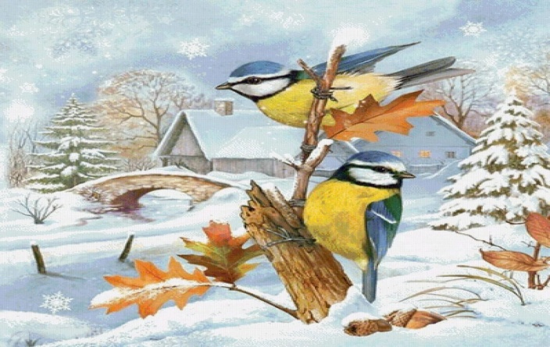

НОД Ознакомление с природой.
Тема: «Как птицы зиму встречают».
Цель:
-формирование у детей обобщенного представления о зимующих птицах;
-закрепление элементарных знаний о том, чем кормят птиц зимой,
-развитие познавательного интереса к жизни зимующих птиц;
- воспитание заботливого отношения к птицам, желания помогать им в трудных зимних условиях.
ОО «Физическое развитие»
Подвижные игры.
«Воробушки и кот»;
«Птицы в гнёздах»
«Кот и синички».
«Найди пару».
Цель:
-упражнение в беге, умении быстро находить свой домик.
-обучение движения врассыпную, не наталкиваясь друг на друга.
-развитие ловкости, быстроты, внимания.
Пальчиковые игры
«Птицы на кормушке»
«Я зимой кормлю всех птиц»
«Птичка»
Цель:
-закрепление умения соотносить движение пальцев рук со словами;
-развитие мелкой моторики рук.

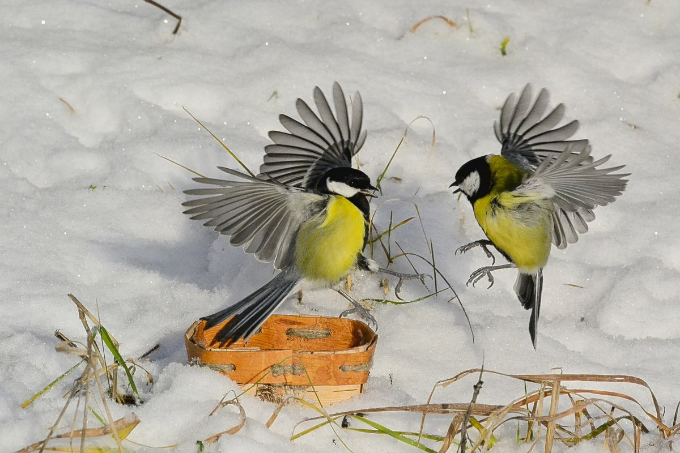

ОО «Художественно-творческое развитие».
НОД Аппликация.
Тема: «Синички на рябине».
Цель: Закрепление умения работы с ножницами и клеем. Развитие умения скатывать бумагу, придавая форму шара.

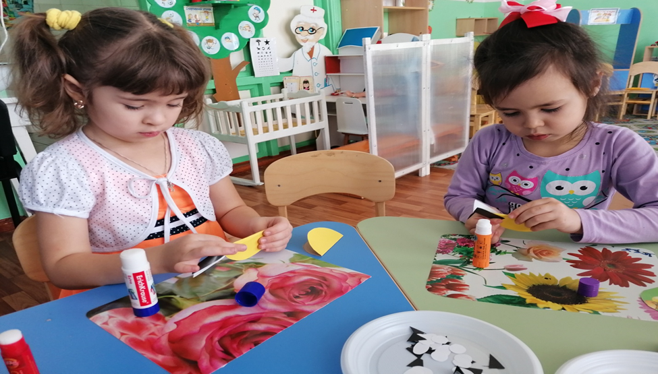

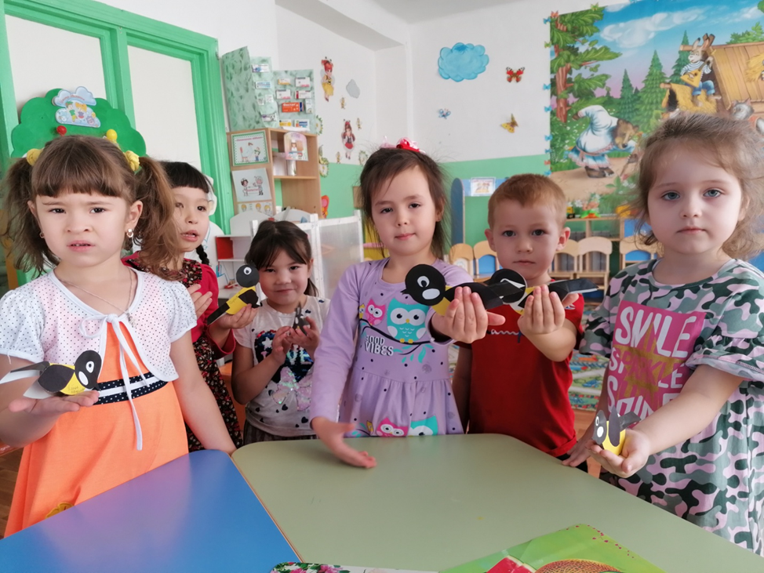

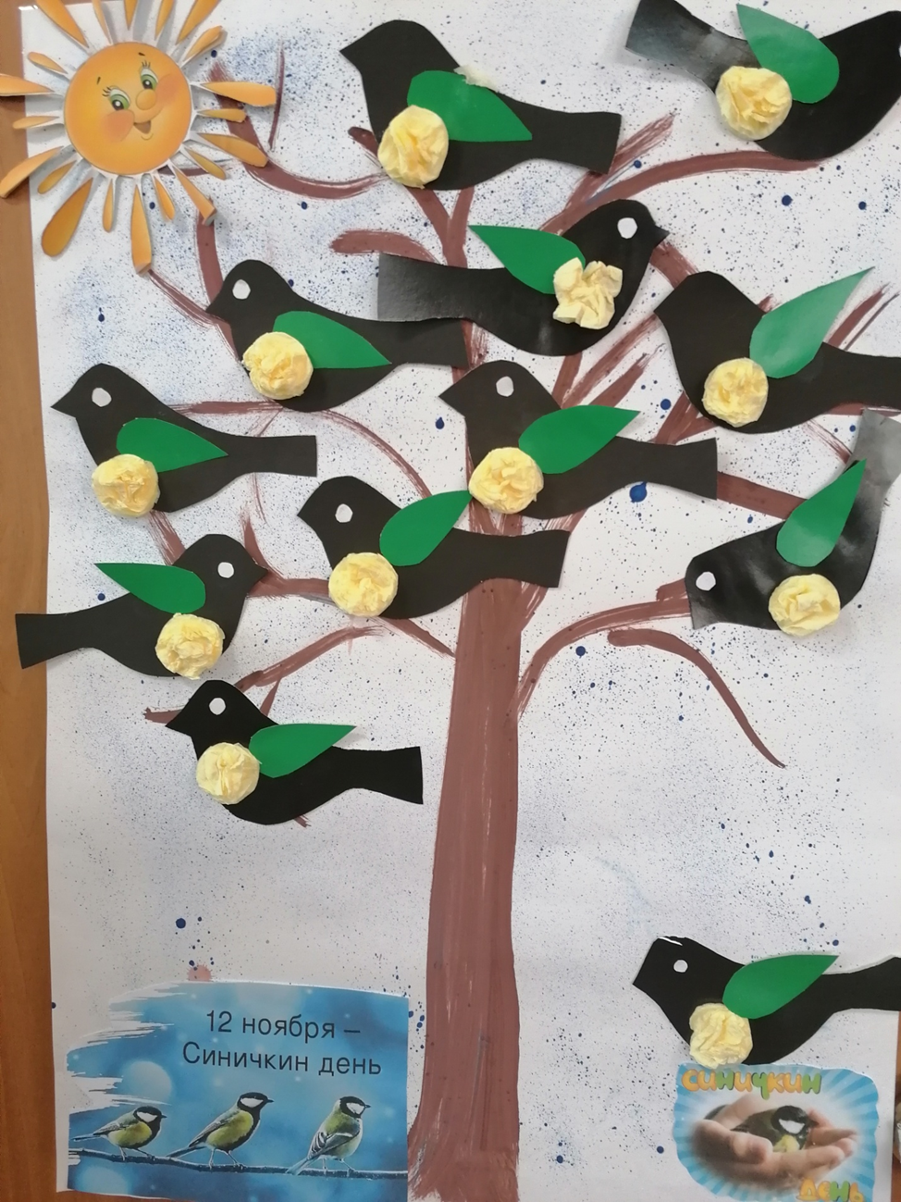

НОД Рисование.
Тема: «Птички-невелички».
Цель: Упражнение в рисовании гуашью. Развитие образного восприятия. Воспитание интереса к занятиям по изо деятельности.

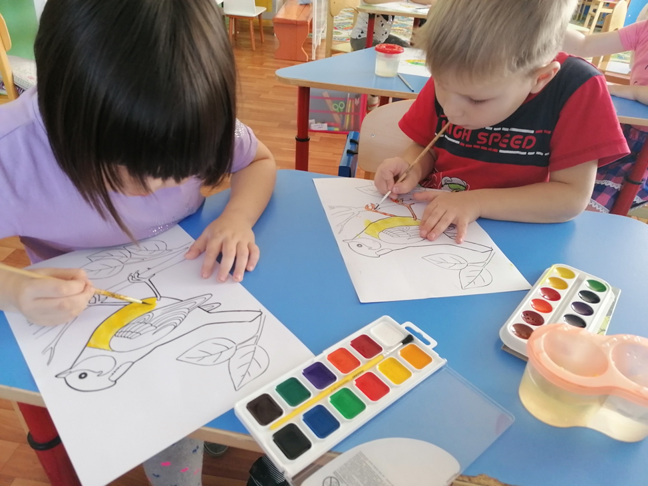

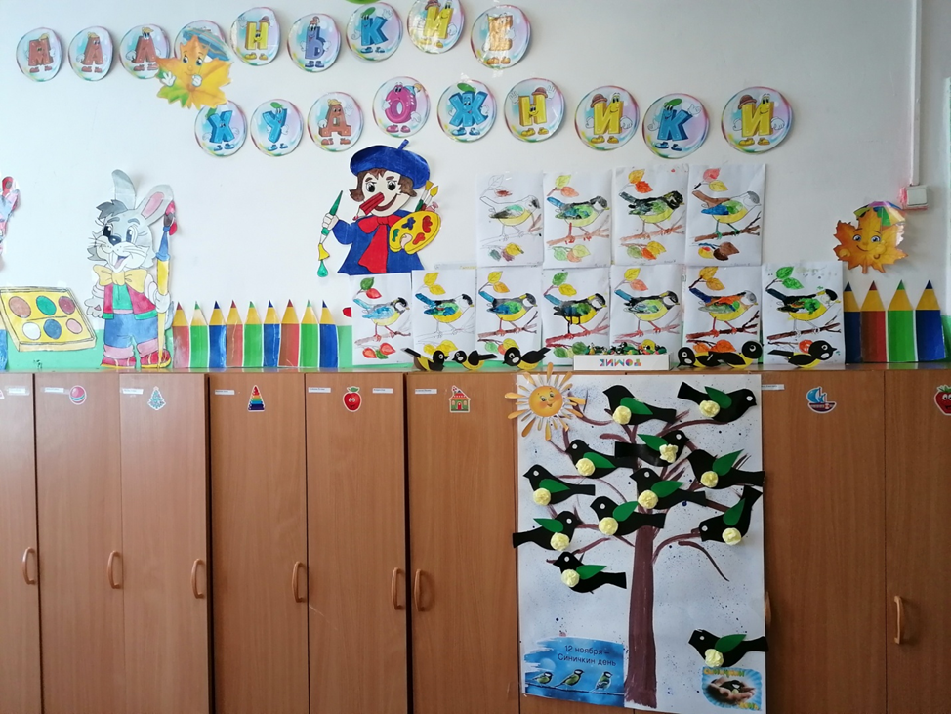

НОД Лепка

Тема: «Прилетайте птицы в гости» (коллективная)

Цель: формирование умения детей лепить птиц конструктивным способом из 4-5 частей разных по форме и размеру; развитие способности к композиции; воспитание желания помогать зимующим птицам в холодное время года.

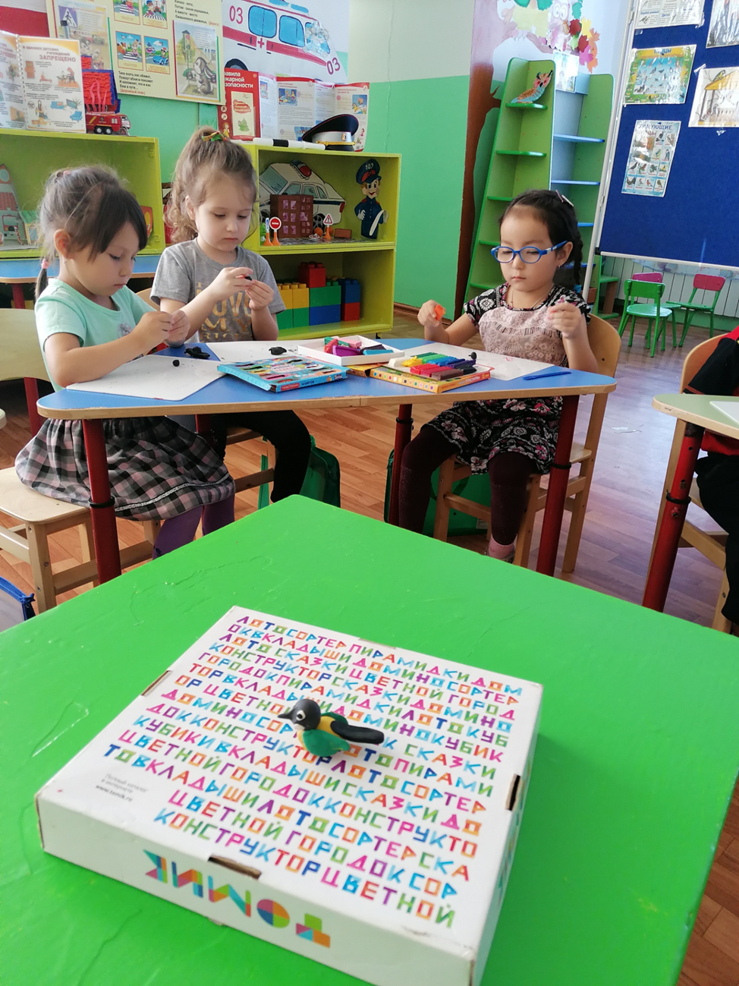

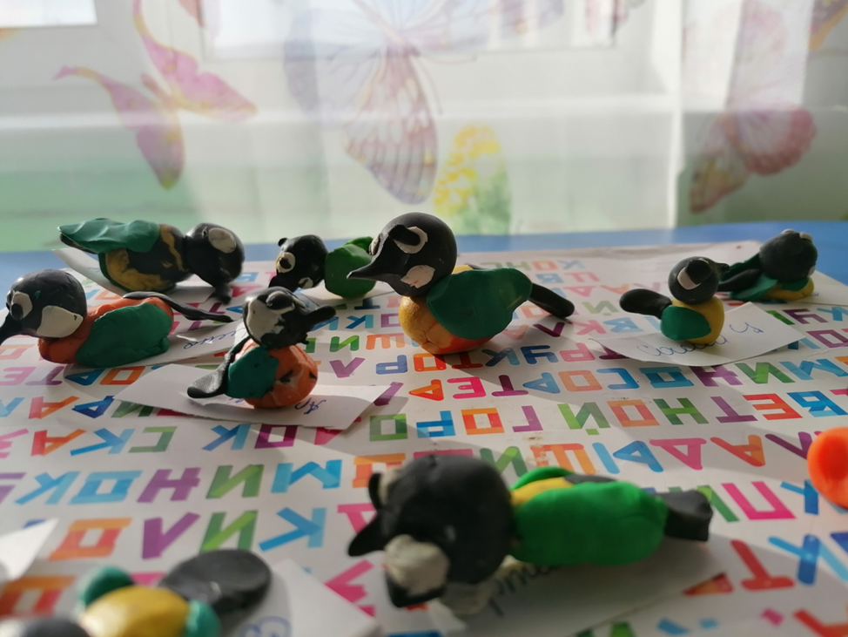

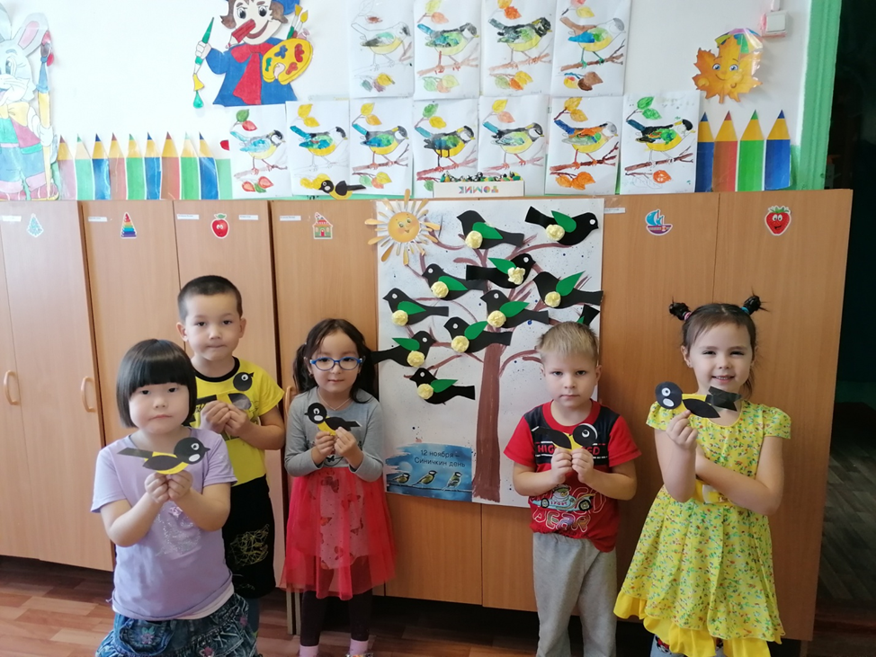

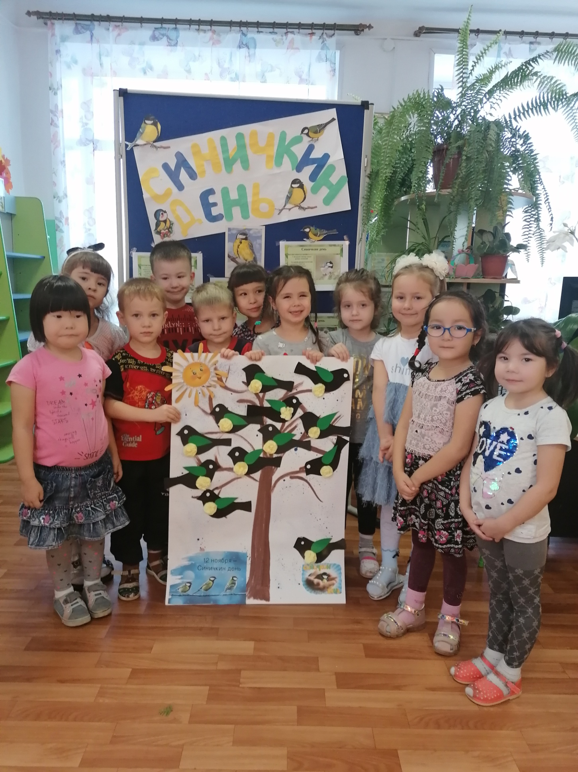

ОО «Социально-коммуникативное развитие»
Труд в природе.
Тема: «Угощение для птиц».
Цель: закрепление умения насыпать корм в кормушку, воспитание заботливого отношения к птицам.

Сюжетно-ролевая игра «Зимующие птицы».
Цель: закрепление приобретенных знаний о зимующей птице-синице.
III этап(12.11.2020): в результате реализации проекта «Синичкин день » у воспитанников расширились знания о зимующих птицах, появился интерес к объектам живой природы. У детей проявилось чувство сострадания к птицам и желание им помогать.
Результаты проекта «Синичкин день » были представлены на итоговом мероприятии «Синичкин день».
Результаты проекта «Синичкин день » были представлены на итоговом мероприятии «Синичкин день» с участием детей воспитатель.

Список используемой литературы:

1. Бондаренко Т. М. Экологические занятия с детьми дошкольного возраста. (практическое пособие для воспитателей и методистов ДОУ) – Воронеж: ТЦ «Учитель» 2018.
2. Борейко В. Е. Экологические традиции, поверья, религиозные воззрения славянских и других народов. – Т. 1. –Серия: природоохранная пропаганда. Вып.10 – СПб. 2019.
3. Гальцова Е.А. Сценарии развлекательных мероприятий для дошкольников: праздники, шоу, программы, игры, конкурсы, театрально – массовые представления – Волгоград: 2007.
4. Николаева С. Н. Воспитание экологической культуры в дошкольном детстве. . М: Просвещение 2020г.
5. Соколова Ю. А. Игры и задания на интеллектуальное развитие ребенка.- М.: Эксмо, 2010.-64 с.:ил.
6. Сорокина Л. В. Тематические игры и праздники по экологии: Методическое пособие. – М.: ТЦ Сфера, 2019.
7. Шаронов А. В. Атлас – справочник «Все о птицах» 2020г..

Приложение 1.
Загадки, скороговорки , пословицы, поговорки, и приметы о синицах.

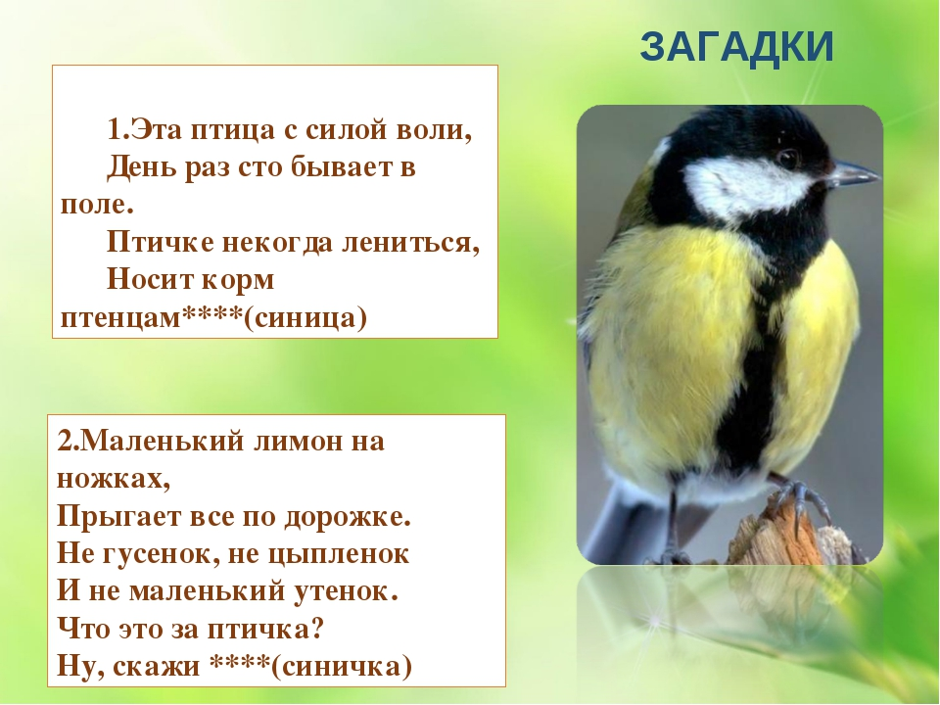
- Желтенькое брюшко - воробья подружка. (Синица)
- Жёлтенькая кофточка и зимой ей не сидится: над моим окном кружится, хлебных крошек и пшеницы просит к завтраку... (Синица)
- Любит семечки и сало, во дворе с утра летала эта маленькая птичка.Отгадайте, кто? ...(Синичка)
- Как в лесу похолодает, птички в город прилетают.Грудкой жёлтой всем знакомы, ищут сало на балконах.Часто в окна к нам стучат, и пронзительно свистят!Всем известны эти птицы, называются …(Синицы)
- Кто в окошко к нам стучит – за еду благодарит?Желтогрудая пичужка, разноцветная игрушка.Нас нисколько не боится и на форточку садится очень миленькая птичка.А зовут её ...(Синичка)

Скороговорки о синицах:

1 . Солнце садится, струится водица,
Птица-синица в водицу глядится.
Чистой водицы синица напьется —
Славно сегодня звенится-поется!

Поговорки о синицах:
- Синичка - воробью сестричка.
- Синичка — невелика птичка.
- За морем и синица — птица.
- Не много синичка из моря выпьет.
- Мала синичка, да ноготок востер.

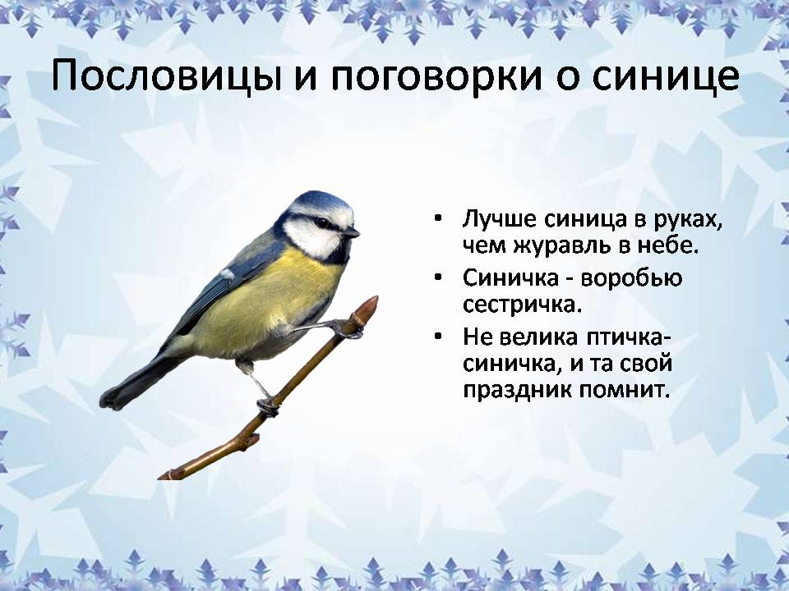

Приметы о синицах:

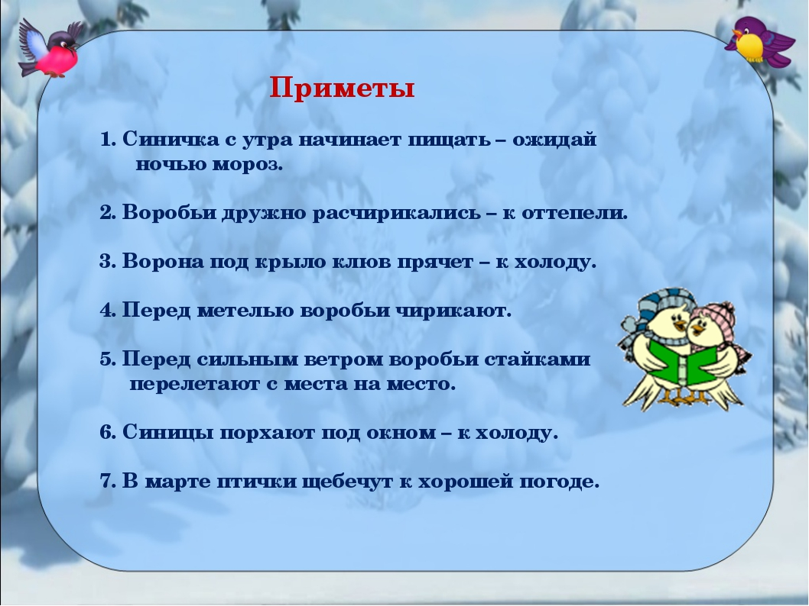
Бывает, что пернатая красавица задержалась и не может найти выход быстро из помещения. В этом случае, также ожидается приятная и важная новость, праздник. Но в этот раз веселье придет от ближайших друзей или родственников и коснется этого дома. Поведение залетевшего гостя может быть крайне обеспокоенным. Это не очень хорошо. Не стоит паниковать и еще больше пугать животное. Откройте окно полностью. Ни в коем случае нельзя ловить и накрывать полотенцем. Чтобы избежать возможных негативных последствий, стоит кинуть вслед улетевшей красавице крошки хлеба, булочки или семечки. Проводить её стоит словами: «Прилетала за едой, а не с бедой». Синичка села на подоконник. Трактуется примета по–разному. Считается, что если птица оказалась на подоконнике, то в доме случится смерть. Дело в том, что раньше покойников выносили не через дверь, а в оконный проем. Птицы же считались посланниками от Бога и открывали некие таинственные врата. Многие верят до сих пор в это предзнаменование. Но тем не менее, синичка несет только положительные новости. Поэтому, когда пернатый дружок садится на подоконник, можно ждать хороших вестей. Заглядывает в дом. В этом случае по приметам, сложившимся сотни лет назад, стоит ожидать нежданных гостей, приятного чаепития или застолья. Стукнула в окно клювом. Это знак скорой встречи со старыми друзьями или с родственниками. В любом случае, событие станет долгожданным и приятным. Пищит на окне. Если птица ведет себя беспокойно на вашем подоконнике, прыгает из стороны в сторону, без конца щебечет, то это может означать скорую незначительную потерю. Возможно, это касается финансов или драгоценных украшений. Но внимательно осмотритесь: такое поведение возможно, если напротив пернатого окажется кот или другое ваше животное. Птичка села на руку. Считается, что такое поведение по отношению к человеку выделяет его из миллиона. Дело в том, что синица чувствует доброту и позитив. Если она прилетела на руку, ждите исполнения самого заветного и, казалось бы, несбыточного желания. Нашли труп синицы. Конечно, это не самая приятная находка. Если мёртвое животное оказалось у вас на балконе, на окне или у порога, то однозначно, кто- то желает вам зла и даже колдует против. Находка маленького трупа на улице во время прогулки может означать скорую потерю финансов, неудачного денежного вложения.
Народные приметы :
- Свист синички означает ясный безоблачный день;
- Существует несколько видов этих птиц.
- Если «большая синица» запела, ожидайте раннюю весну;
- Если птицы гнездуются на доме, то это знак поздней и прохладной весны;
- Пение в обед – грядущий теплый день;
- Помет яркой птички говорит от грядущем богатстве или судьбоносной встрече;
- Если в феврале услышали синицу – к сильному морозу;
- Если осенью птица часто садится на окно, то будет морозная зима;
- Увидеть дружочка на своем балконе означает, что скоро вас ждет бумажная возня;
- Услышать пение птицы, находясь дома, но не видя её, – вам дается надежда на исполнение желания или решение насущной проблемы.
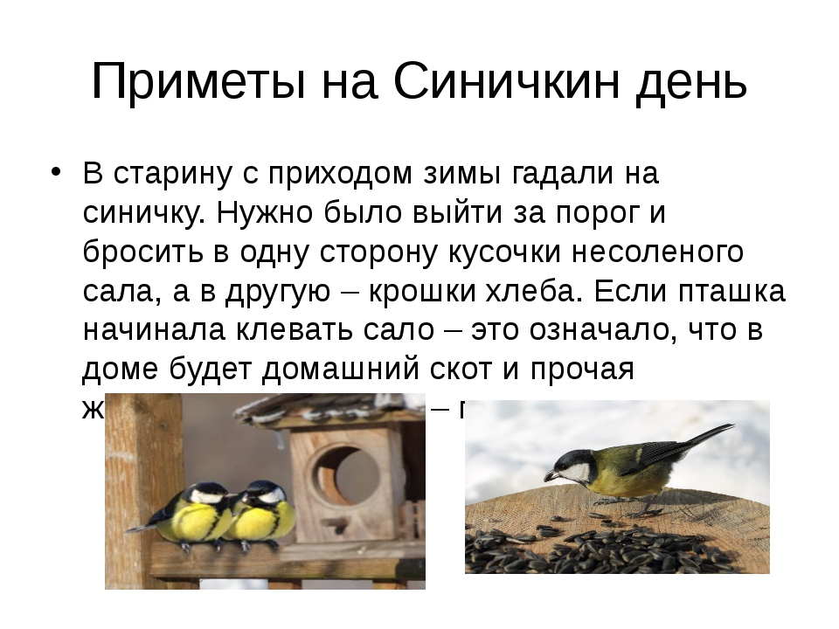
Приложение 2
Стихи о синицах:
Синичкин день
Кто вы, птички-невелички?
Ровно в полдень за окном,
Раз-зинь-зинькались синички,
Расцветили всё кругом.
***************************
Только солнышко пригрело,
Дружной стайкой собрались,
И летят за кормом смело –
Вон порхают вверх и вниз.
************************
Приглашают всех подружек,
От неслыханных щедрот,
Отобедать у кормушек,
Что развесил им народ.
***************************
То-то будет праздник, право,
К вам в мороз, среди зимы,
Прилетят большой оравой,
Щебетуньи, свистуны.
*****************************
Слышно будет за оградой:
«Зинь-зинь-зинь».
Да: «Тень-тень-тень».
Наслаждайтесь сей отрадой –
Песнь поёт Синичкин день!
***************************
О синицах
Вот вы говорите — синица,
Синицу любой назовет.
Но вам, друзья, и не снится,
Какой это пестрый народ:
******************************
Синица с хохлатой головкой
(Ее «гренадеркой» зовут),
Черная с ней «московка»
У гнездышка тут как тут.
*****************************
«Пухляк» — у него привычка
В дудочку во весь дух!
«Лазоревка», дивная птичка,
Нежно-небесный пух.
****************************
Вглядитесь в их милые лица:
Различны они? Вот-вот.
А вы говорите: синица.
Синицу любой назовет.
И. Сельвинский
*************************
Синица
Ко мне прилетает синица.
И сразу расходится мгла.
Спасибо, весёлая птица,
Что море зарёй подожгла!
*****************************
Как в детской доверчивой сказке,
Волна догоняет волну.
Рассвета багряные краски,
Тускнея, уходят ко дну.
****************************
Рассвет по-декабрьски короткий,
Как полдня высокого тень.
Люблю я задумчиво-кроткий
Работой наполненный день!
Хотя он недолго продлится,
А ночь мне покажется с год,
Я знаю, что снова синица
Зарёй это море зажжёт!
Л. Татьяничева
******************************
Зинзивер
Птичка-невеличка
Прилетела в сквер.
Шустрая синичка
Зовётся Зинзивер.
С ней рядом воронёнок
Велик, как Гулливер.
Что стоит воронёнок
В сравненьи с Зинзивер!
Поёт с утра до ночи,
И слушает весь сквер

Хрустальный колокольчик:
– Зин-зи-вер!
– Зин-зи-вер! Л. Татьяничева

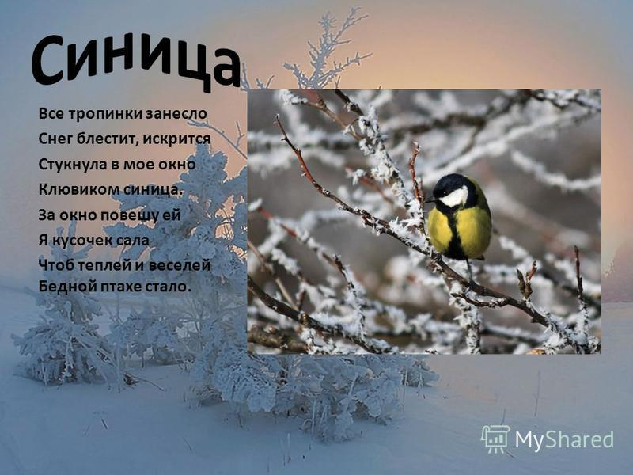

Сказка "КАК ЖИТЕЛИ ЛЕСА К ЗИМЕ ГОТОВИЛИСЬ"
Зимним долгим вечером - делать в доме нечего.
Рано темнеет - зима на дворе. Снег дорожки заметает, вьюга песенки поет. Засыпало все кругом снегом, белым-бело вокруг. Каждый в доме коротал это время как мог. Бабушка уже всем внучатам
своим связала не одну пару теплых носочков.
Красоты они необыкновенной, и красненькие, и желтенькие, и голубенькие. Да все такие тепленькие и мягонькие, потому что бабушка вязала их с большим удовольствием зимними вечерами.
Дедушка усаживался на диван и смотрел телевизор, а бабушка сидела рядышком и вязала.
Кошечка и котята любили играть с клубочками ниток, из которых бабушка и вязала носочки своим внучатам.
Иногда кошечка и ее котенок так запутывались в нитках этих клубочков, что бабушка сердилась на них и с трудом разматывала свою пряжу.
Тогда котята чувствовали себя виноватыми и чтоб угодить бабушке, находили уютный уголок в доме, сворачивались в клубочек и мурлыкали песенки, им одним понятным.
В доме было так уютно и тепло. Пахло очень вкусно пирогами и теплым молочком. Это бабушка приготовила для всех угощение.
А на улице по-прежнему сыпал снег, там за окном было холодно и не уютно. Вдруг в окошко кто-то постучал. Тук-тук, тук-тук. Тишина, и снова - тук-тук.
Кошечка быстро вскочила на подоконник окна посмотреть, кто же там? Кто их беспокоит зимним вечером?

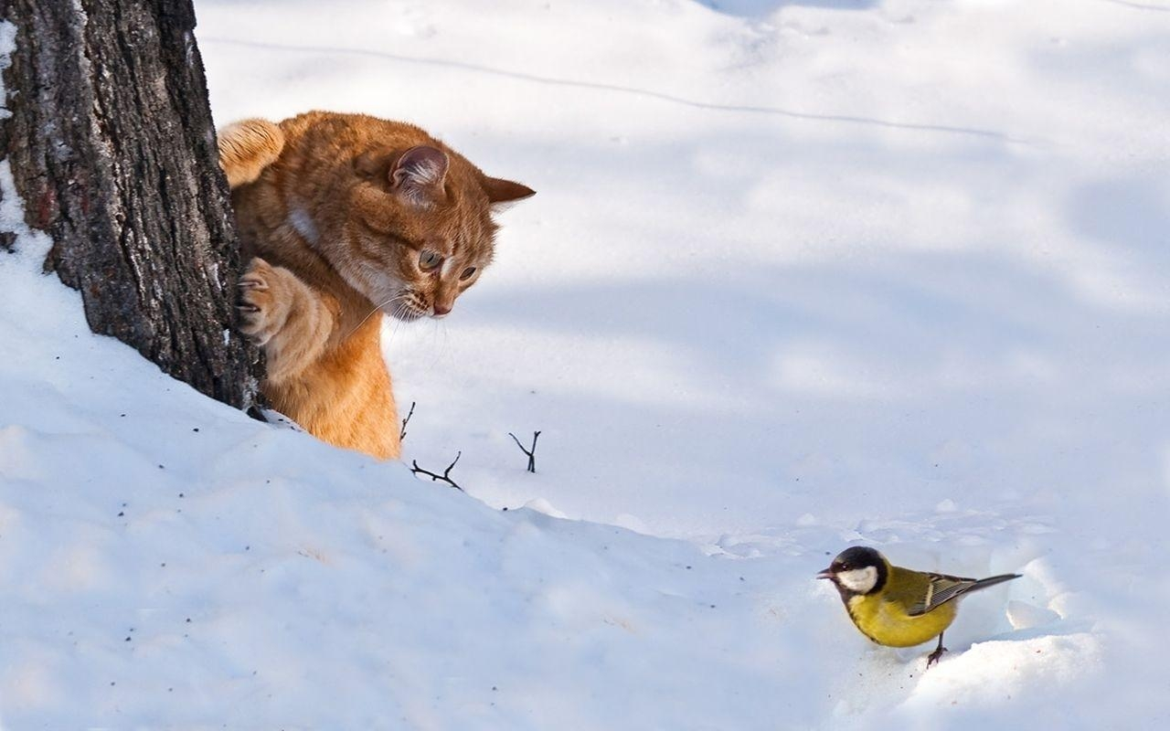

Но на улице было так темно, сыпал снег и никого не
было видно.
Кошечка позвала на помощь бабушку.
Бабушка согласилась посмотреть - кто же там стучится? В оконное стекло, разукрашенным морозом, стучала клювиком синичка.
- Пустите меня в дом, прошу вас. Засыпан мой домик снегом, нигде не найти мне зерна. Со мной поделитесь обедом, зима холодна, озорна! А утром, чуть солнце взойдет я песенку вам запою. И станет в вашем доме тепло, уютно и весело.
Ответила бабушка, конечно же, пожалев синичку.
- Что же, милости просим. Мы гостям всегда очень рады. Всегда рады помочь людям в беде, а бедным птичкам, которые с таким трудом переносят зиму и тем более.
Залетела синичка, крылышки свои просушила.
Стала такая красивая, пушистенькая, просто глаз не оторвать.
Принесли ей крошки хлеба и маленькие кусочки сала.
Синичка с огромным удовольствием принялась за еду.
Давно она не ела так вкусно, ведь под снегом зимой еду очень трудно отыскать.
Поела она и говорит: - Благодарю вас, люди добрые. И я вам добротой своей отплачу. Петь буду для вас утром, когда солнышко всходит, и вечером, когда оно отправляется спать. Обещаю, что вам непременно понравится моё пение, потому что я буду очень стараться.
- Благодарим тебя, добрая синичка-красавица, будем очень рады твоим песенкам,- сказала бабушка.
И стало в их доме тепло, уютно и весело. Синичка выводила свои великолепные трели, даже соседи приходили слушать. Так им стало весело. Даже кошечка полюбила синичку за ее песенку, они стали дружить и порой вместе петь свои песенки для бабушки и дедушки. И зима всем казалась уже не такой суровой и холодной и вечера совсем перестали быть скучными.
А дедушка сделал для птиц кормушки, бабушка в них положила кусочки сала, насыпала семечек и хлебных крошек. Подвесили они кормушки во дворе дома на деревья и стали прилетать кормиться к ним много разных птичек. Так дедушка и бабушка спасли синичку от голода зимой и помогли другим птицам пережить трудное время.

Конец.
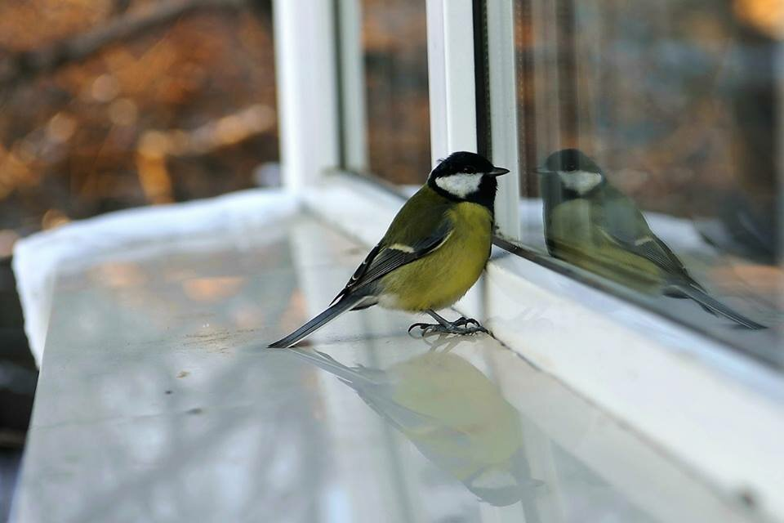

Приложение 3
Заботимся о синичках:
Подкармливать птиц зимой мы старались всегда, но всерьез заняться этим я решила этой осенью. Потому как мне врезалась в память и потрясла информация, что из десяти синичек за зиму погибает 9. Погибают от голода, ведь когда ночная температура падает ниже -10 градусов, синички за ночь теряют более 10 % своего веса. Чтобы поддержать температуру своего тела, а она у них 40 градусов С⁰, птицам с утра до вечера нужен корм. Поэтому кормушка, наполненная с утра для пернатого друга, поможет им после морозной ночи поддержать свои силы и продолжить поиски еды.
Помните, что излишнее усердие не всегда хорошо, а потому птиц надо не кормить, а лишь подкармливать, давая им возможность добывать пропитание самостоятельно (что крайне необходимо для их выживания).
Общая продолжительность сезона подкормки зависит от климатических условий, урожая естественных кормов и других причин.

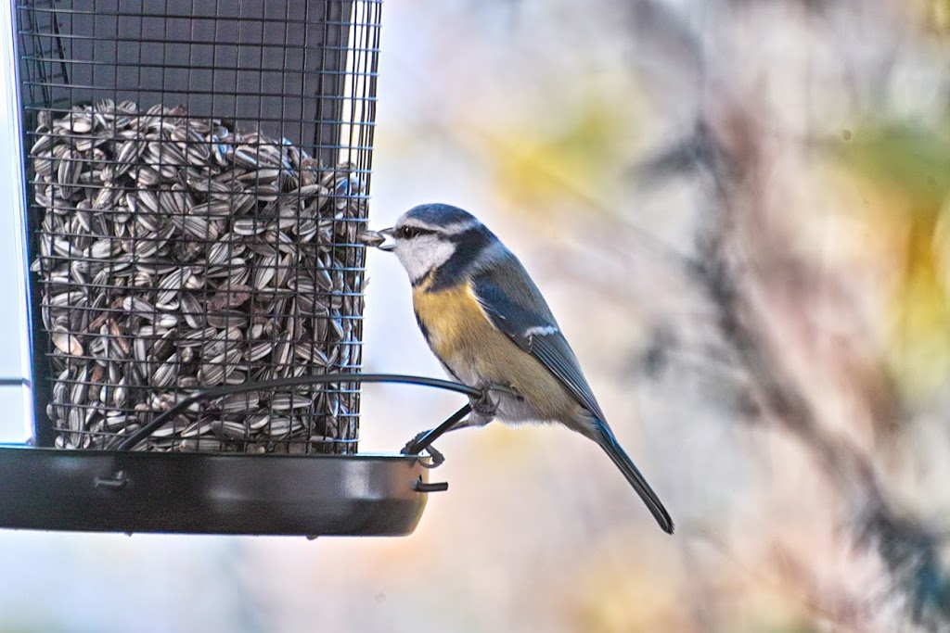
Не имеет смысла начинать подкормку птиц, если в октябре стоит тихая теплая погода, а в природе еще достаточно естественных кормов. Подкормку в октябре месяце следует начинать при неблагоприятных погодных условиях — ранние холода, дождливая погода, раннее выпадение снега, а так же неурожай естественных кормов.
Самый тяжелый период — абсолютная бескормица наступает лишь с промерзанием почвы или выпадением глубокого снежного покрова.
Поэтому норму кормов следует распределять по периодам:
Первый период — прикормочный, составляет примерно 30-45 дней (с 15 октября по 30 ноября). Это время приучения птиц к кормушкам. Корм выкладывается в количестве не более 15-20% от нормы (пока птицы поедают их неохотно).
Второй период — основной, самый ответственный и длится около 90 дней (примерно с 1 декабря по 1 марта). В это время птицы особенно нуждаются в подкормке, поэтому им необходимо давать полную норму кормов. Однако не рекомендуется перекармливать птиц, особенно семенами подсолнечника, — птицы перестают потреблять естественные разнообразные корма (считая, что их тут неплохо кормят), а это снижает их естественную сопротивляемость инфекциям, и они становятся чрезмерно зависимыми от подкормки, и как результат — при её прекращении хотя бы на 2 дня птицы нередко гибнут.
Третий период — заключительный, длится около 10-25 дней (примерно с 1 по 25 марта). В этот период следует выкладывать 60-80% полной нормы. Но этот период очень часто зависит от капризов природы, но в любом случае подкормку следует продолжать до появления первых проталин на земле.
Приложение 4
Подвижная игра для детей 4-5 лет «Синички»
На наш взгляд, игра в догонялки — самая распространенная подвижная игра для детей дошкольного возраста. Разновидностей этой игры очень много. Сегодня мы хотим вам рассказать об одной из таких подвижных игр для детей 3-4 лет. Она очень забавная и увлекательная!
В эту игру можно играть дома, вдвоем с малышом, а можно и в дружной детской компании. В компании, мне кажется, даже интересней получится.
Итак. Дети — «синички» сидят в углу комнаты, сложив «крылышки» и закрыв глаза.
Взрослый говорит стишок, а дети выполняют действия, о которых рассказывается в стишке.
Вот в гнезде проснулись птички —
Разноцветные синички.
Тянут крылышки, встают,
Громко песенку поют.
«Синички» открывают глаза, встают, поднимают руки, пищат «пи-пи-пи»
тички, крылья расправляйте,
Поскорее вылетайте,
Корм ищите по полям,
По садам и по лесам.
Дети машут «крыльями», «летают» по всей комнате.
Вот нашли в кормушке крошки,
Поклевали их немножко.
Громко клювики стучат.
-Вкусно!- птички говорят.
Присели на корточки, стучат пальцами по полу-«клюют».
Осторожнее, синички,
Повнимательнее, птички!
К вам крадется кот Матвей!
Улетайте поскорей!
«Кот» (взрослый) крадется к детям. «Птички» летят в гнездо. Кот их ловит.
Эта игра была описана в книге Татьяны Снегиревой «Обучающая сказка — Логика, воображение, творчество.»
Играйте с радостью и удовольствием!
